16 января в школе стартовала Акция «Покормите птиц зимой!». Акция – это не единовременное мероприятие, а комплекс регулярных действий, поддерживающих в зимний период пернатых друзей. Зимой птицам приходится тратить много сил и энергии на поиски пищи. Если птица не сможет найти себе еды в течение короткого зимнего дня, это может привести её к гибели. Особенно трудно приходится маленьким птичкам: они питаются мелким кормом, который в первую очередь покрывается снегом или льдом. Ребята очень хорошо знают об этом и, помня, что хорошая кормушка – это кормушка, в которой есть еда, постоянно наполняют кормушки, расположенные на территории школы и в её окрестностях, кормом. Особенно активно поддерживают птиц учащиеся начальных классов.

Учащиеся 1 класса

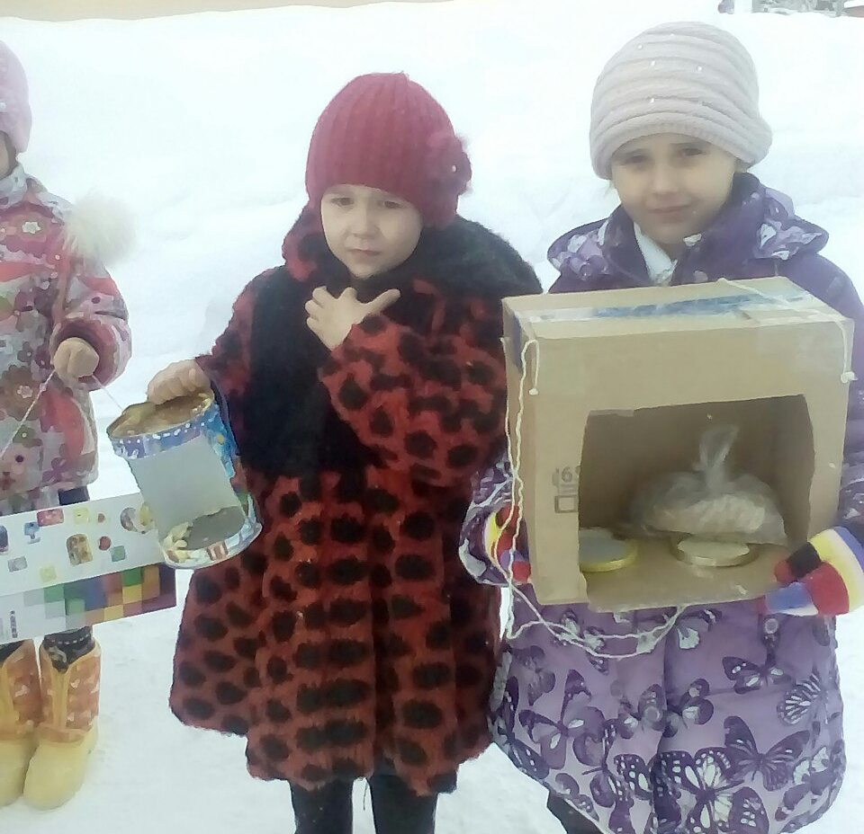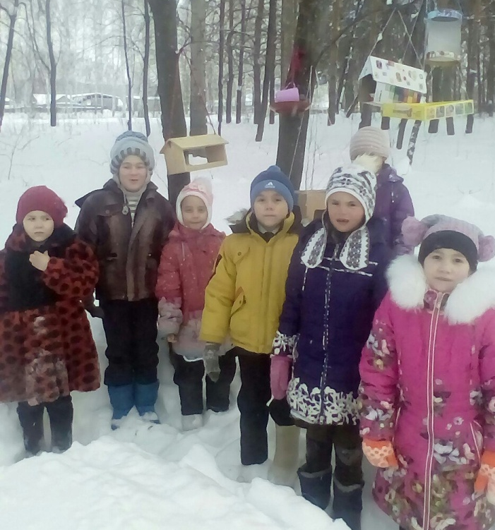

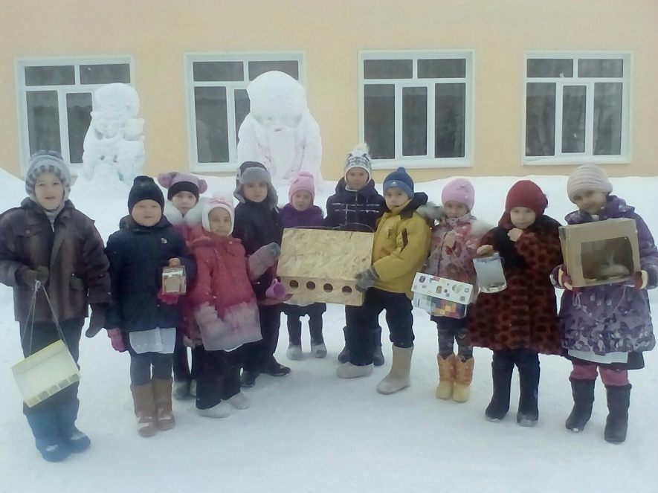

Учащиеся 2 класса

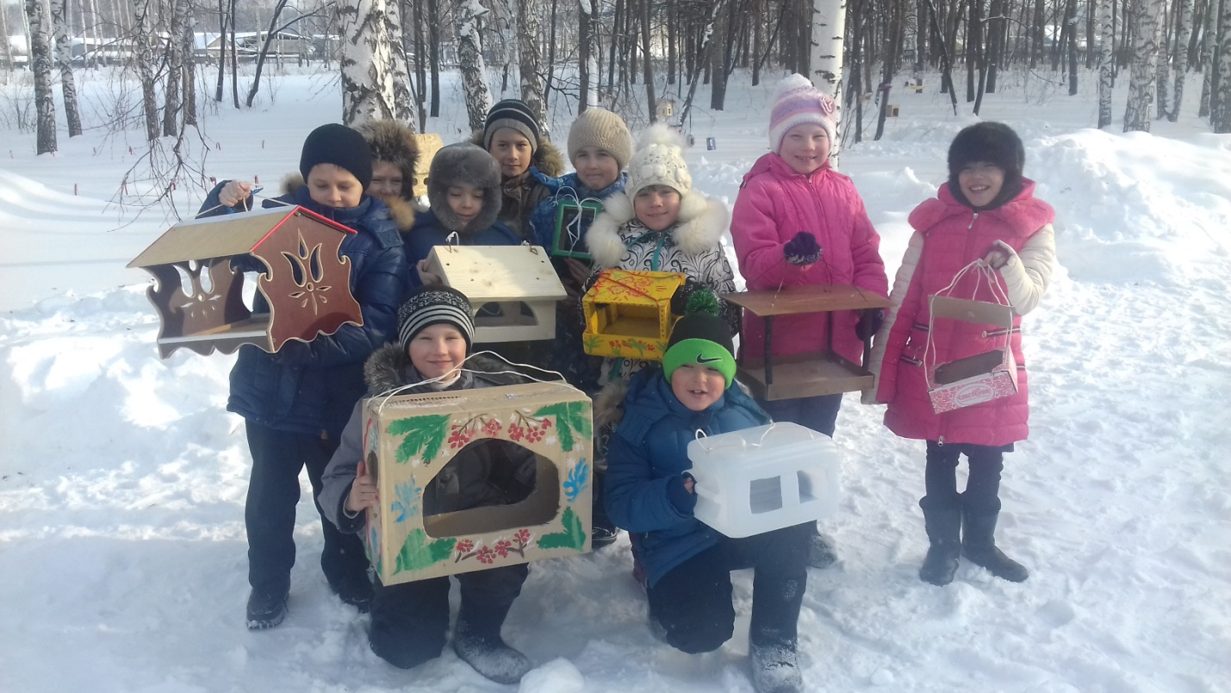
Учащиеся 3 класса
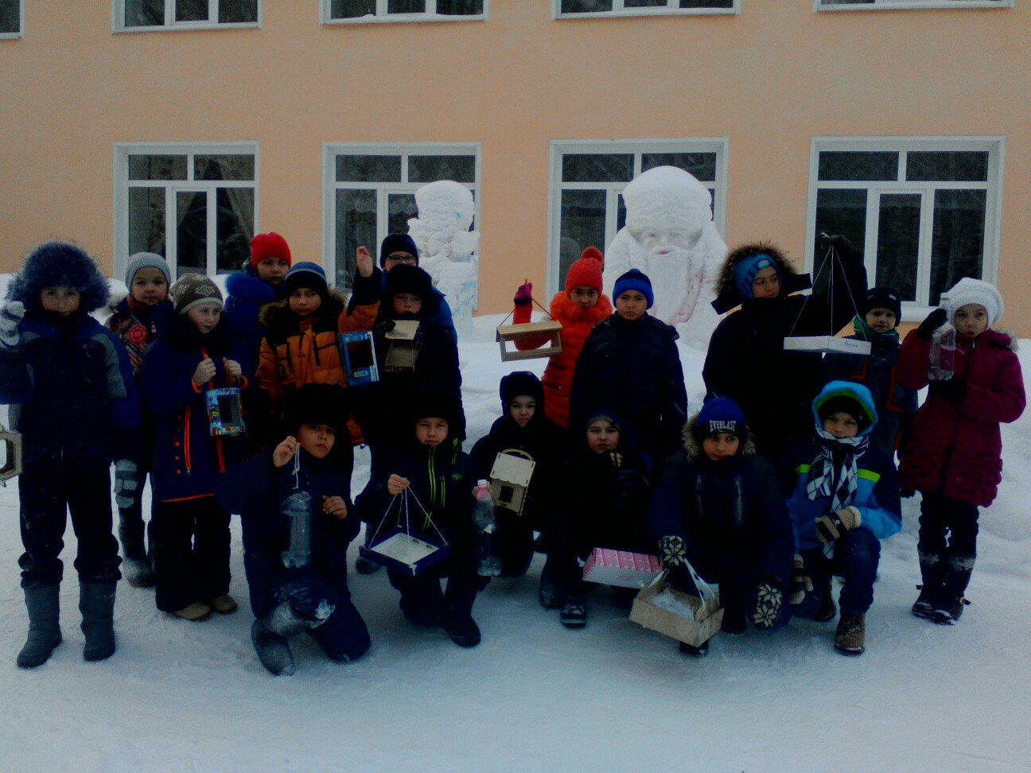
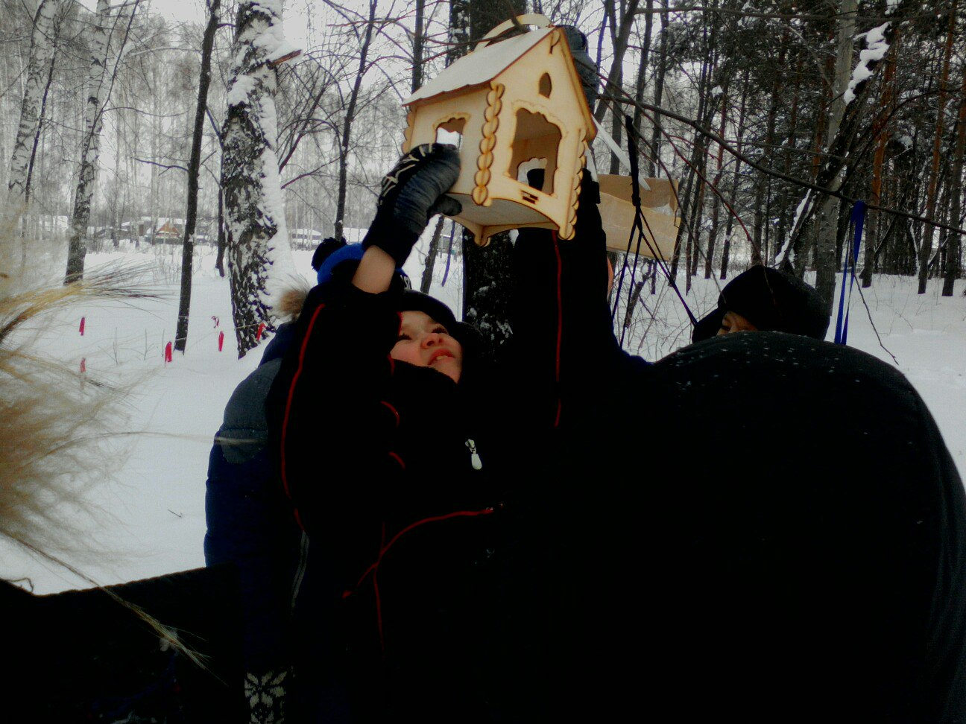
Все ребята с большим энтузиазмом отнеслись к этой акции. Большое им спасибо за это. А также благодарим родителей за активную помощь.

